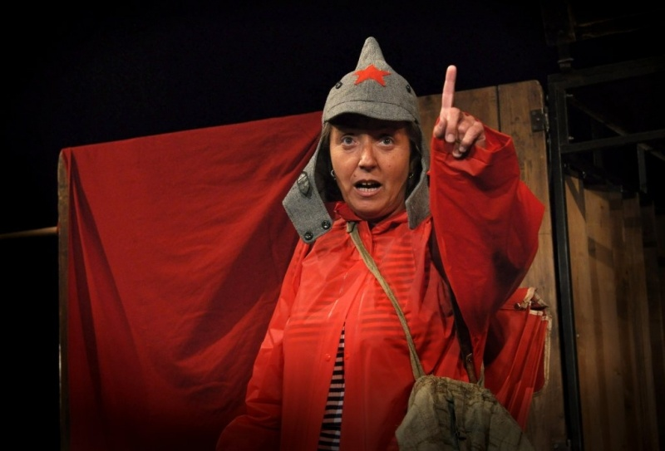

HRDÝ BUDŽES
BENEFICE PRO DOMOV SV. JOSEFA
Hankův dům Dvůr Králové
29. října 19.00 hodin

Vstupenky 360,340,320 Kč
Hankův dům, tel. 499 320 110
Domov sv. Josefa v Žirči, největší středisko Oblastní charity Červený Kostelec – první a stále jediné zařízení v ČR pro lidi s diagnózou roztroušená skleróza mozkoomíšní

